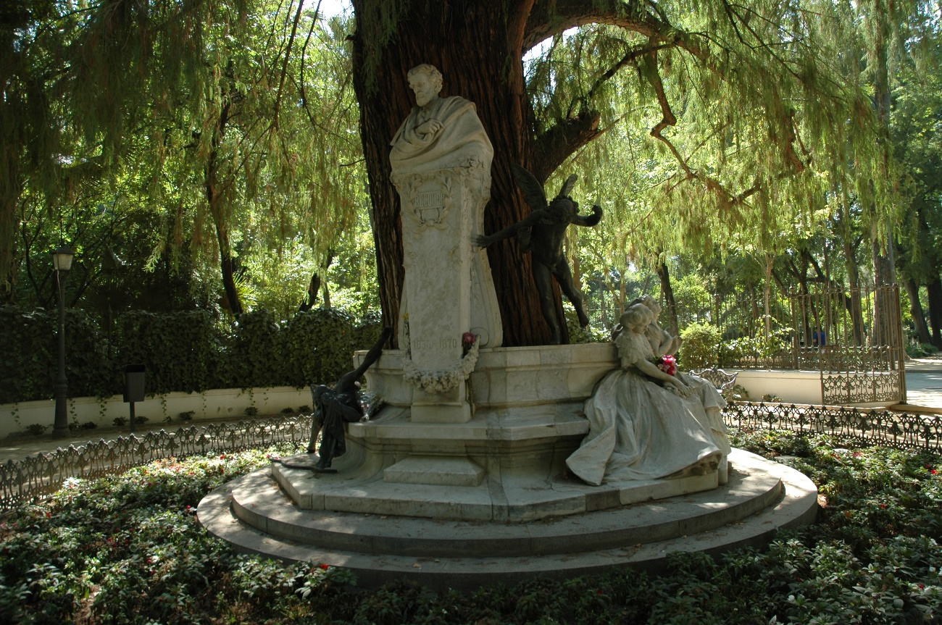
EL MONUMENTO A GUSTAVO ADOLFO BECQUER
Bécquer fue el primer poeta que tuvo en Sevilla un monumento.
La idea de erigir el monumento la concibieron los dramaturgos Serafín y Joaquín Álvarez Quintero, al tiempo que, en la Exposición Nacional de Bellas Artes celebrada en Madrid, en 1910, se exponía un proyecto de monumento a dicho poeta presentado por el escultor Lorenzo Coullaut Valera. Con ese proyecto y los beneficios allegados por la obra "La rima eterna, comedia de plácido sueño y de honda poesía", inspirada en la rima IV de Bécquer, escrita por los hermanos Álvarez Quintero y estrenada en el Teatro Lara, de Madrid, el 23 de noviembre del mismo año, se costeó el monumento a Gustavo Adolfo Bécquer.
"Fue inaugurado este inspirado monumento el 9 de diciembre de 1.911, en una glorieta del Parque que lleva el nombre del inmortal poeta. (Fue inaugurado antes de las actuaciones de J.C. Nicolas Forestier en el Parque)
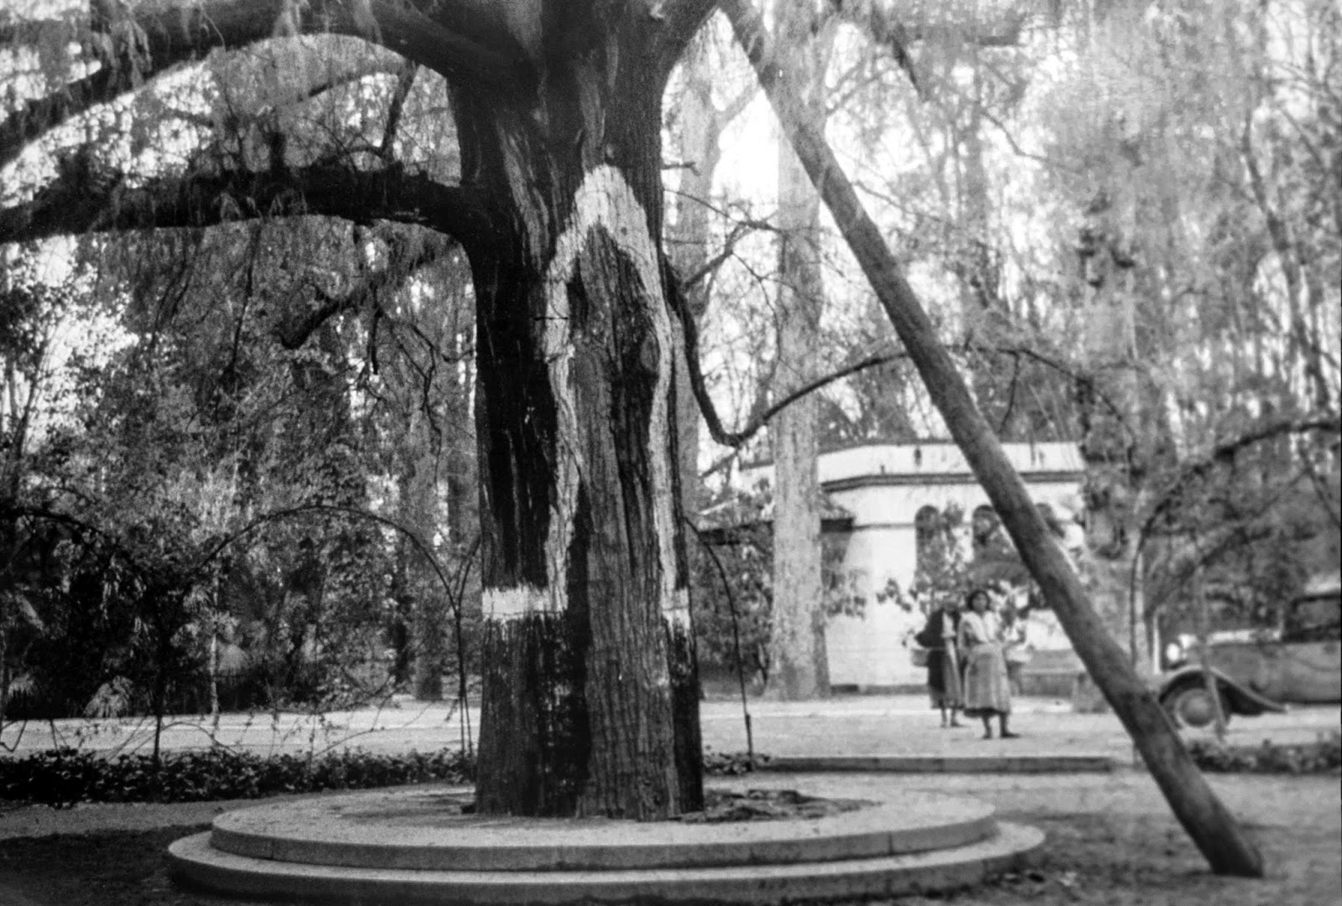
Glorieta antes del Monumento
Es obra del escultor marchenero Lorenzo Coullaut Valera. Sobre basamento y un banco de mármol de planta poligonal que rodea un taxodio gigantesco.-Taxodium distichum, plantado en 1.850, aparece el busto de Bécquer envuelto en la capa española, sobre alto pedestal, teniendo a su derecha, tendida sobre el banco, la figura de bronce del amor herido y muerto y a su izquierda, también de bronce, la del amor vivo, en actitud de herir a tres figuras de mujer sentadas, que simbolizan con sus respectivas actitudes, el amor que llega, el amor presente y el amor que muere. En la rotonda en la que se halla el monumento se han instalado tres bancos y un anaquel conteniendo las obras del "Poeta de las Rimas" para la pública lectura".
Se describe también como:
En el centro de la glorieta y rodeando el árbol se encuentra el monumento que se compone de un busto en alto pedestal (basado en el retrato realizado por su hermano Valeriano) con fecha de nacimiento y fallecimiento de Bécquer y tres figuras femeninas sedentes en un banco (realizadas de una sola pieza de mármol) mostrándose como el “amor ilusionado”, el “amor poseído” y el “amor perdido”, que representan la rima “El amor que pasa”, compuesta por él
mismo.
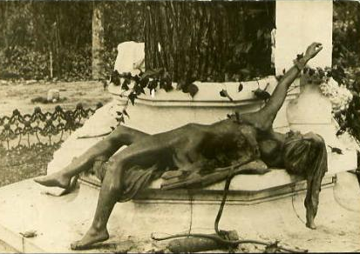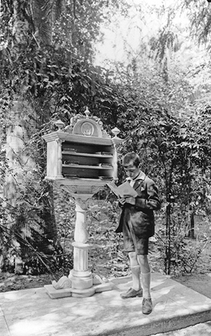
Además hay dos figuras en bronce que representan el “amor herido” (figura yacente), y la otra es de un joven Cupido o amorcillo como “el amor que hiere”. Todo sobre una base poligonal.
La glorieta original poseía también anaqueles donde se podían consultar obras del famoso poeta envuelto por el romanticismo que rodea el lugar.
A día de hoy todavía hay enamorados que depositan ramos de flores y candados en honor a tan bello sentimiento como es el “amor” y también las cenizas de difuntos en las plantaciones que protegen el monumento.
El monumento fue sacado de punto en los talleres del Sr. Berchini de Barcelona.
José Andrés Vázquez en su libro "Bécquer" describe así el monumento:
El busto de Bécquer, envuelto entre los embozos de la romántica capa española, aparece sobre un fuste y bajo la fronda de un magnífico Taxodio secular, plantado en 1.850, acaso el más hermoso ejemplar arbóreo de todos los que pueblan el espléndido parque sevillano. En torno al tronco corre un banco circular moldurado; sobre él está el grupo de las mujeres y el Amor, por medio de cuyas figuras trata el escultor de representar la Rima que empieza así:
"Los invisibles átomos del aire
en derredor palpitan y se inflaman..."
Las tres mujeres son de la época de Bécquer, y, por la respectiva expresión de sus rostros, se advierte que el Amor pasa, va a pasar o ha pasado ya... una tiene el presentimiento, otra el éxtasis amoroso y la tercera, la melancolía del amor perdido.
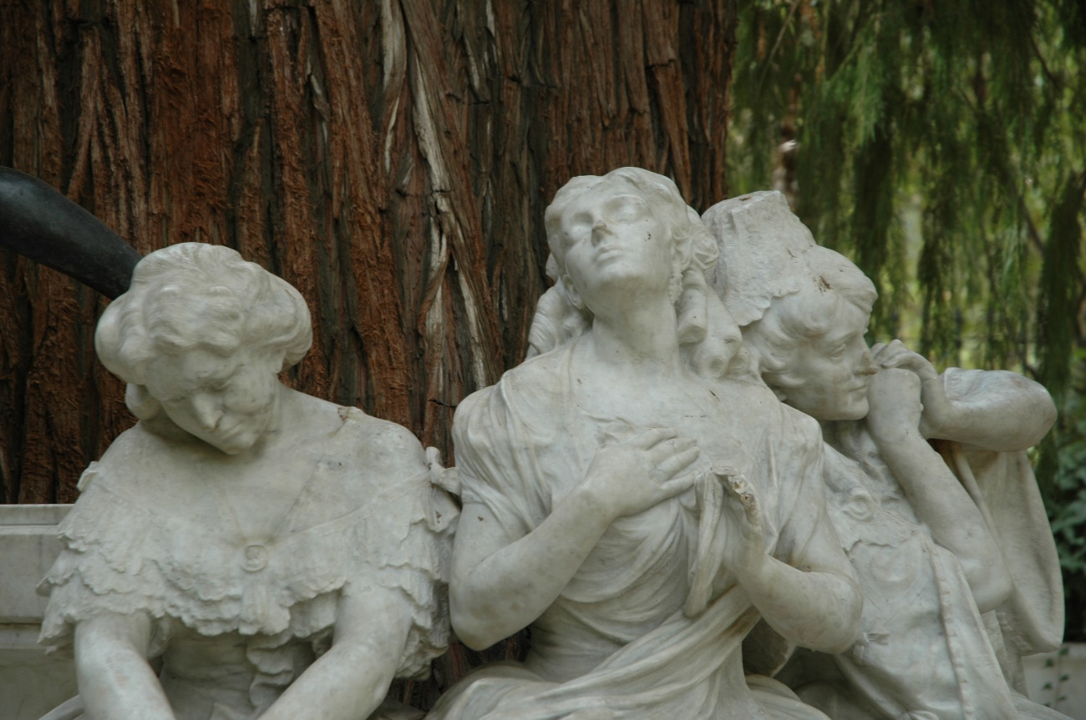
Al lado opuesto aparece, en bronce, el Amor caído, que representa el grupo de las poesías becquerianas de tragedia, tristeza y desengaño amoroso. Está inspirada en la figura de la Rima que empieza:
"Me ha herido recatándose en las sombras,
sellando con un beso su traición..."
Este es un Amor de más edad que el primero; tiene las alas rotas y el puñal de la Rima clavado por la espalda.
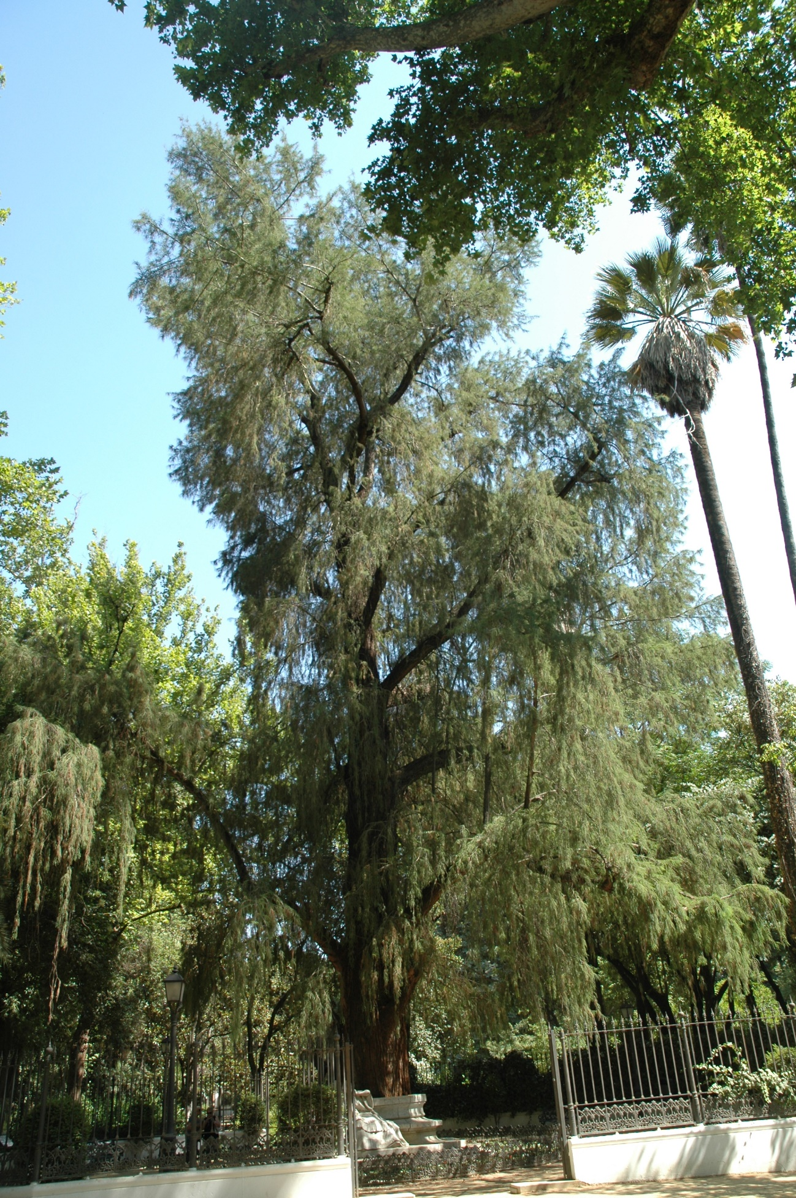
El árbol que cobija el monumento expresa la gran sensibilidad del poeta por la Naturaleza. A la vez, comunica a la obra ese recogimiento íntimo que no hubiera tenido en lugar más abierto y con más amplia perspectiva.
El espíritu del escultor, identificado con el del poeta, ha producido una obra en que el romanticismo artístico de ambos despierta en los visitantes vagas e indefinibles emociones que se manifiestan reales y evidentes, por las ofrendas que manos desconocidas depositan al pie del monumento con frecuencia, las cuales revelan la misteriosa unión del alma del poeta con otras sus hermanas, ligadas a la suya por el vínculo del sentimiento.
El bello ejemplar de Taxodium distichum (ciprés calvo) en su crecimiento, obliga a una continua modificación del monumento, al que deforma al desarrollar la corpulencia de su tronco.
Alla por los años 1985 el taxodio presentaba símbolos de decrepitud, nadie sabía lo que le pasaba, sus condiciones edafológicas no habían cambiado, la capa freática donde se alimentaba era la misma, existió verdadera preocupación para el futuro del arbol,gracias a unas obras financiadas por el Banco Vitalicio al ampliar el monumento por la presión que ejercía el árbol, se pudo comprobar que en la cimentación original del monumento se habían utilizado railes de tranvía que estaban estrangulando el crecimiento del árbol, elemento importante en la configuración del monumento. Gracias a estas obras se descubrieron las causas de la decrepitud del árbol que al ser eliminadas estas se ha desarrollado normalmente.
Si no se hubiera liberado de estos railes opresores el árbol habría muerto.
En el 1911 el diámetro del tronco era de 90 cm con 20 cm. de separación al monumento, en el 1987 el diámetro del tronco había alcanzado los 170 cm. lo que obligó a ampliar el monumento.
Restaurado en varias ocasiones, la primera modificación la tuvo en 1918 cuando le fue suprimida una verja de hierro por orden de Aníbal González, en 1988 se cambió la verjilla interior y en 1995 se añade la verja exterior y se restaura el conjunto.
El árbol que cobija el monumento es un ciprés de los pantanos o ciprés calvo (Taxodium distichum), especie originaria del Mississippi, plantado aproximadamente entre el año 1850 y 1870. Puede alcanzar una altura de 45 metros y vivir durante al menos 300 años.
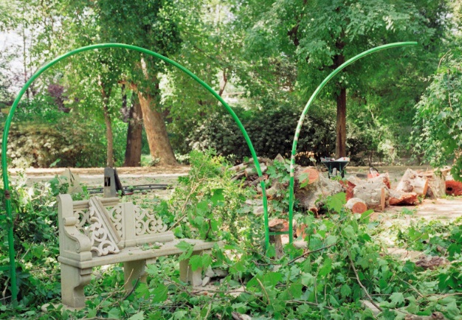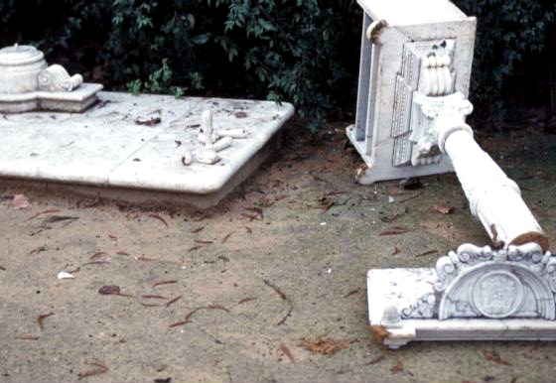
La caída de un árbol próximo destruyo el endeble cerramiento formado con arcos de tubos de hierro cubiertos de enredaderas y al mismo tiempo los bancos originales que conformaban el monumento diseñado por Coullat Valera y de esto hace ya algunos años.
Durante el transcurso del tiempo sucedieron diversos actos vandálicos desde el robo del arco que sostenía el cupido, a la canana de guardar las flechas y el puñal del ángel caído, los tres amores con la rotura de los dedos de una mano y la nariz a una de las figuras, además de las pintadas de sus caras en varias ocasiones.
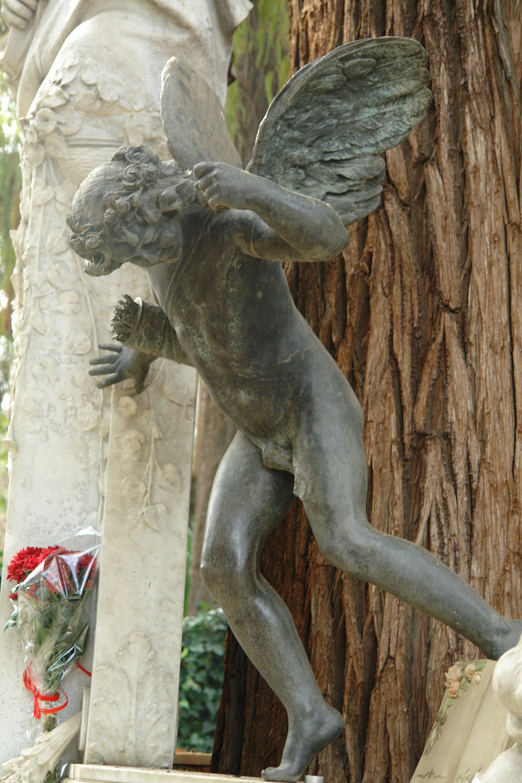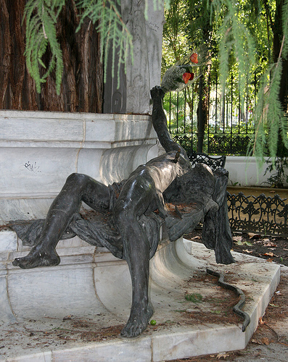
Dados los actos vandálicos que acontecían, el monumento fue cerrado con una verja artística p y una protección para las plantaciones diseñadas ambas por el arquitecto técnico Jose Lupiáñez Álvarez y ejecutado por Fundición Maceda de Camas, Sevilla, se han llevaron a cabo diversas restauraciones de la glorieta, pero nunca se había completado con todas las piezas que lo conformaban originalmente.
Es una de las glorietas más famosas del parque por su particular belleza y composición.
El Ayuntamiento acaba de reponer todas las piezas que durante años han faltado al monumento, se ha dotado de bancos originales, se ha restablecido el anaquel donde se guardaban libro s y folletos que describían el monumento, han vuelto a su sitio la canana desaparecida y el arco que sostiene el cupido, restaurando las piezas deterioradas por actos vandálicos y ha tomado la decisión de cerrar la glorieta a unas horas determinadas después de las visitas del parque para evitar que estén expuestas las piezas más frágiles del monumento al vandalismo de quienes no comprenden ni valoran el valor artístico de las obras que contemplan.
Al Ayuntamiento tantas veces criticado hay que aplaudirle la gestión llevada a cabo y animarle en el camino de restaurar el páter de los jardines sevillanos hacia el esplendor que nunca debió perder.
Al Cesar lo que es del Cesar.
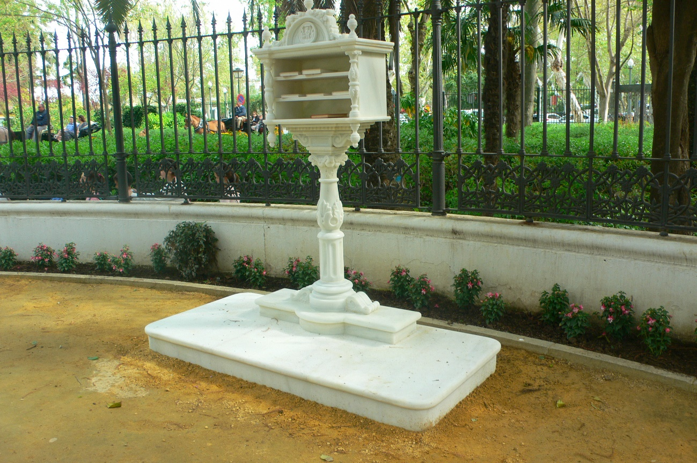
Anaquel colocado en la Glorieta
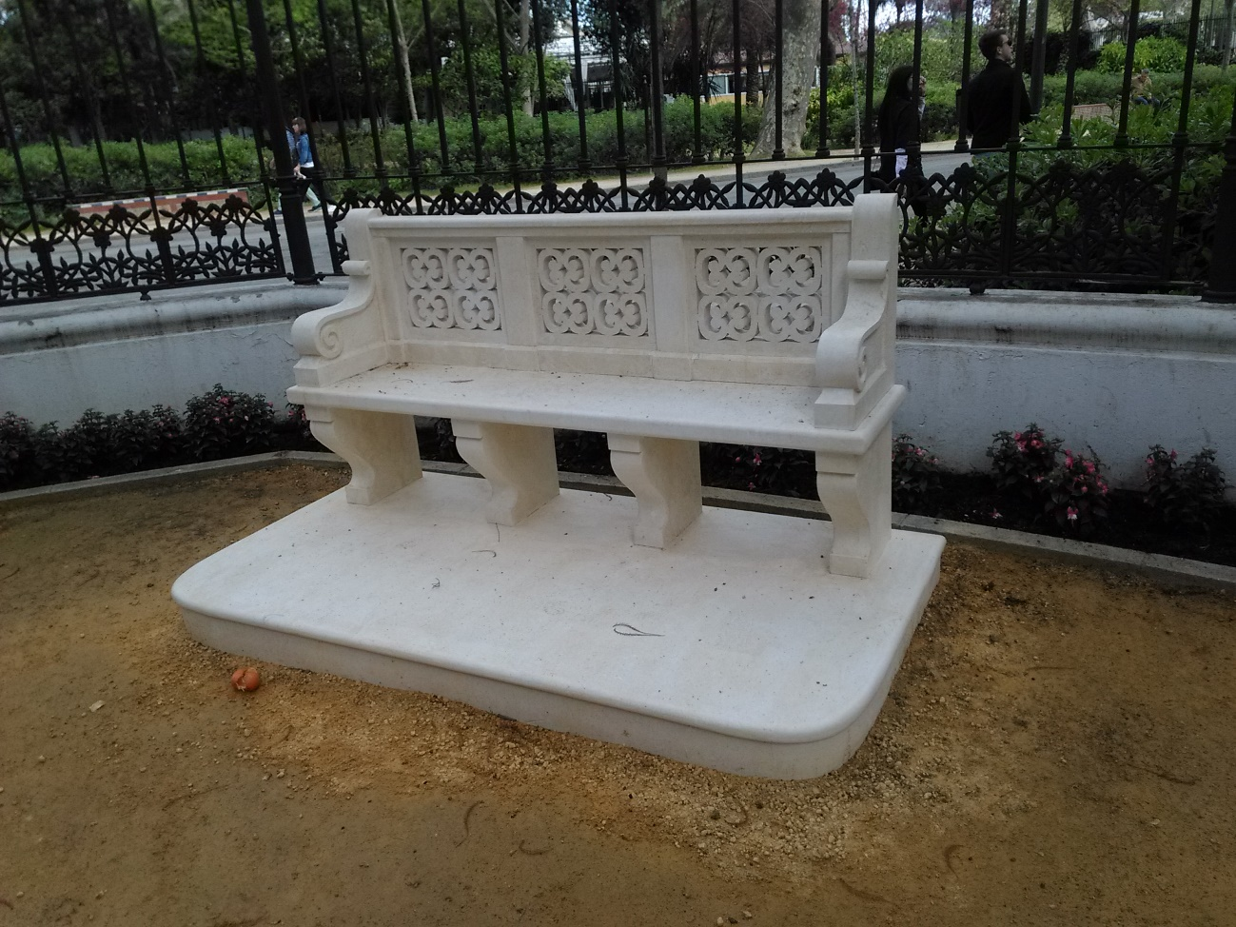
Nuevos bancos con el diseño original
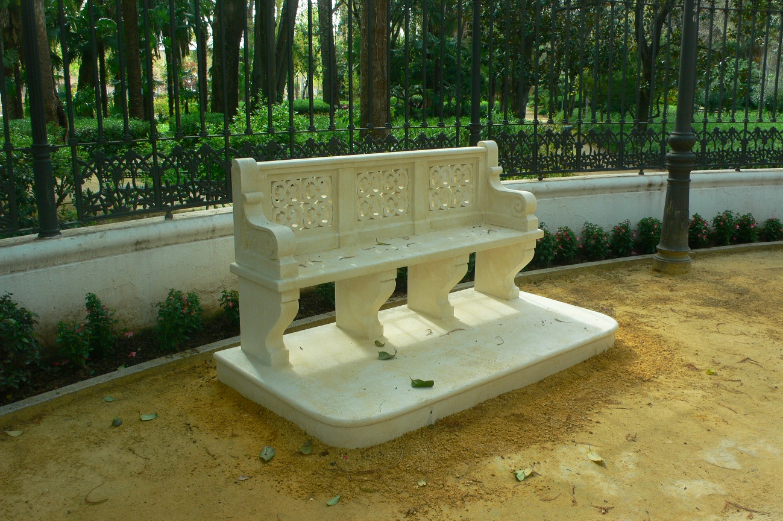
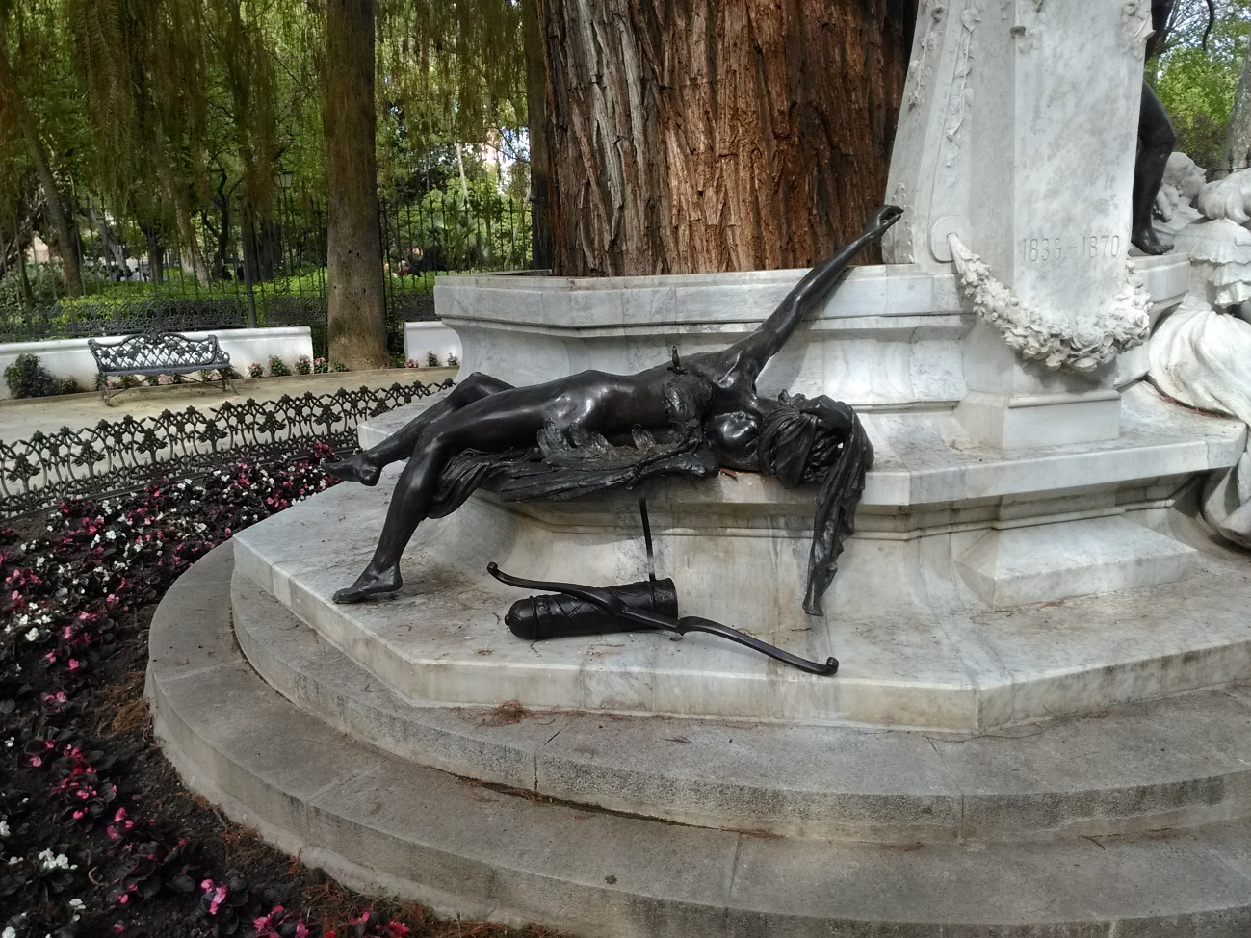
Angel caído con la canana de nuevo
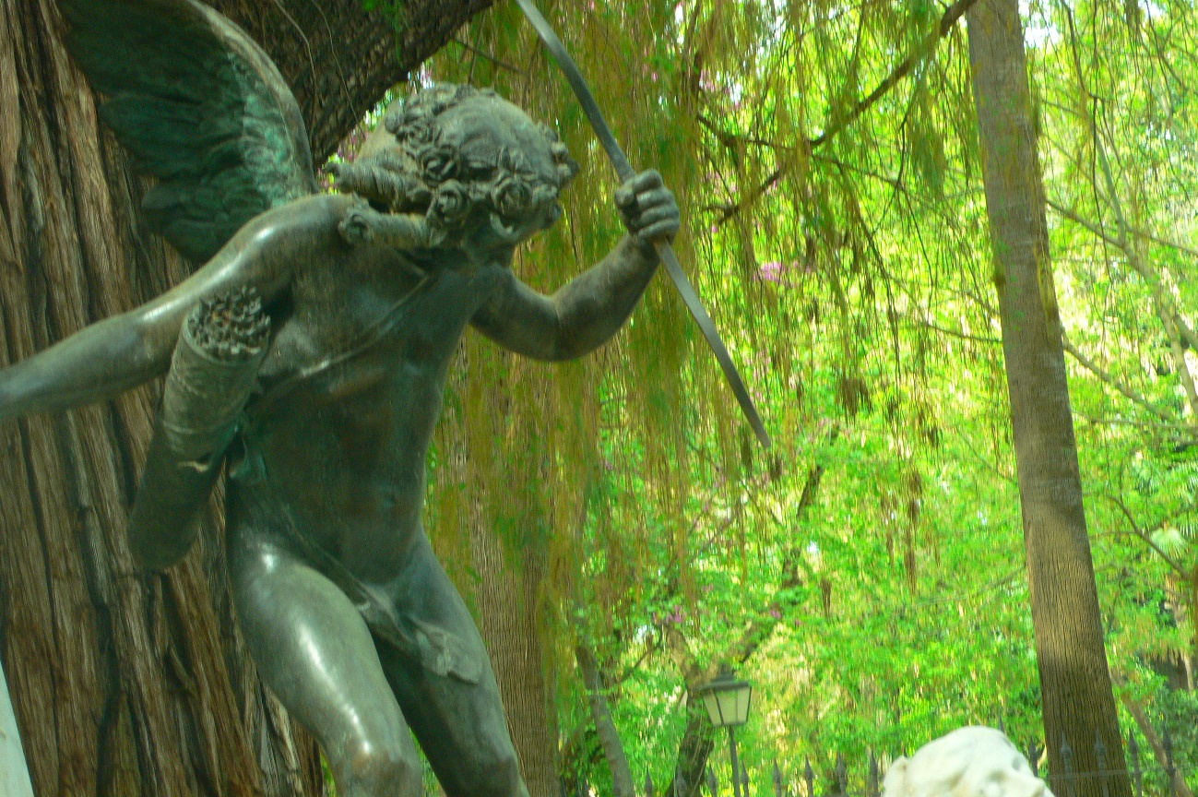
El cupido ha dido dotado nuevamente con el arco que le faltaba desde hace años

